Procédure Remboursement des notes de frais
Domaine : | Finance
Macro Processus : | Comptabilité
Processus : | Frais professionnels
Référence : | FIN-04
Version : | 1.5

Responsables du document
 | Nom | Entité | Date
Rédacteur(s) | Ayoub Zerhouni (Consultant Organisation) | DTPO | 02/01/2026
Vérificateur(s) | Hind Zniber (Responsable Comptabilité Fournisseurs) | DF | 22/01/2026
 | Zineb Ouazzani (Responsable Paie et Administration du Personnel) | DRH | 22/01/2026
 | Laila Skalli (Directrice Financière) | DF | 22/01/2026
 | Rachid Mernissi (Responsable Contrôle de Gestion) | DF | 22/01/2026
Approbateur(s) | Laila Skalli (Directrice Financière) | DF | 06/02/2026
 | Amina Chraibi (Directrice des Ressources Humaines) | DRH | 06/02/2026
 | Najat Belkadi (Directrice Transformation, Processus et Organisation) | DTPO | 06/02/2026
Propriétaire de la procédure : Hind Zniber (Responsable Comptabilité Fournisseurs).

Historique des révisions
Emetteur | Description | Demande de révision | Version | Approbation
Ayoub Zerhouni | Création de la procédure |  | 1.0 | 10/10/2022
Ayoub Zerhouni | Saisie dans OriRH (projet PRJ-SIRH-2024) | DR-2026-23 | 1.5 | 16/02/2026

Généralités

Objet
Cette procédure décrit la déclaration, la validation et le remboursement des frais professionnels engagés par les collaborateurs d'Orizia. Elle garantit la conformité des justificatifs et le respect des plafonds.

Domaine d'application
Entrent dans le périmètre
- Frais de déplacement, d'hébergement, de restauration et de représentation
- Avances sur frais de mission
Sont exclus du périmètre
- Achats de biens et services, traités selon ACH-01

Références
- Politique de déplacements et de frais d'Orizia
- Barème des plafonds de frais
- Procédure complémentaire RH-05 – Gestion de la paie et des dossiers du personnel : Les remboursements sont distincts de la paie.
- Procédure aval FIN-02 – Clôture comptable mensuelle : Les notes de frais de la période sont comptabilisées avant la clôture.
- Procédure aval FIN-05 – Gestion de la trésorerie et prévisions de liquidité : Les remboursements alimentent le plan de trésorerie.
- Procédure complémentaire ACH-01 – Expression du besoin et demande d'achat : Les achats de biens et services sont traités dans la demande d'achat.
- Projet : PRJ-SIRH-2024 – Déploiement du système d'information RH (OriRH, OriPaie).

Définitions
- OriRH : Système d'information RH (dossiers du personnel, mobilité, notes de frais).
- OriCompta : Application de comptabilité générale.
- OriTreso : Application de gestion des paiements et de la trésorerie.

Acteurs
Acteur | Direction / Entité | Rôle dans la procédure
Collaborateur | Toutes directions | Déclare ses frais avec les justificatifs
Responsable hiérarchique | Toutes directions | Valide la réalité et l'utilité des frais
Comptabilité Fournisseurs | DF | Contrôle la conformité des justificatifs et prépare le remboursement
Responsable Comptabilité Fournisseurs | DF | Supervise le traitement et valide les cas particuliers
Trésorerie | DF | Exécute le remboursement

Sommaire
Responsables du document
Historique des révisions
Généralités
Objet
Domaine d'application
Références
Définitions
Acteurs
Règles de gestion
Liste des contrôles
Logigramme
Commentaires du logigramme
Opérations
Annexes

Règles de gestion
I- Pré-requis
La réalisation de la procédure nécessite la disponibilité des éléments suivants :
- Mission autorisée par le responsable hiérarchique
- Justificatifs originaux ou numérisés
II- Règles applicables
R1. Une note de frais est saisie dans les 15 jours calendaires suivant la dépense. Passé ce délai, elle requiert l'accord de la Directrice Financière.
R2. Chaque dépense est justifiée par un justificatif. Sans justificatif, elle n'est pas remboursée, sauf dépense inférieure à 100 MAD par jour.
R3. Les plafonds sont fixés par le barème de la politique de déplacements. Tout dépassement est justifié et validé par le Responsable hiérarchique.
R4. Le remboursement intervient sous 10 jours ouvrés après la saisie de la note complète.
R5. Un collaborateur ne valide pas sa propre note de frais. La note d'un directeur est validée par la Direction Générale.
R6. Une avance sur frais est régularisée dans les 15 jours calendaires suivant la fin de la mission.
R7. Les notes de frais d'un mois sont comptabilisées avant la clôture mensuelle (FIN-02).
III- Exceptions et cas particuliers
- Une dépense exceptionnelle supérieure au plafond peut être remboursée sur autorisation préalable de la Directrice Financière.
- Pour un collaborateur en mission longue, le remboursement peut être mensuel.
IV- Sorties et archivage
- Sortie : Note de frais remboursée
- Sortie : Écriture comptable
- Les notes de frais et justificatifs sont conservés 10 ans.
V- Indicateurs de suivi
Indicateur | Cible
Délai moyen de remboursement | 10 jours ouvrés maximum
Taux de notes de frais rejetées pour non-conformité | 5 % maximum
Taux d'avances régularisées dans le délai | 95 % minimum

Liste des contrôles
N° | Contrôle | Responsable du contrôle | Fréquence
C1 | Contrôle par échantillonnage des notes de frais et justificatifs | Contrôle Permanent | Trimestrielle
C2 | Détection des doublons et des dépenses hors barème | Responsable Comptabilité Fournisseurs | Mensuelle
C3 | Suivi des avances non régularisées | Responsable Comptabilité Fournisseurs | Mensuelle

Logigramme
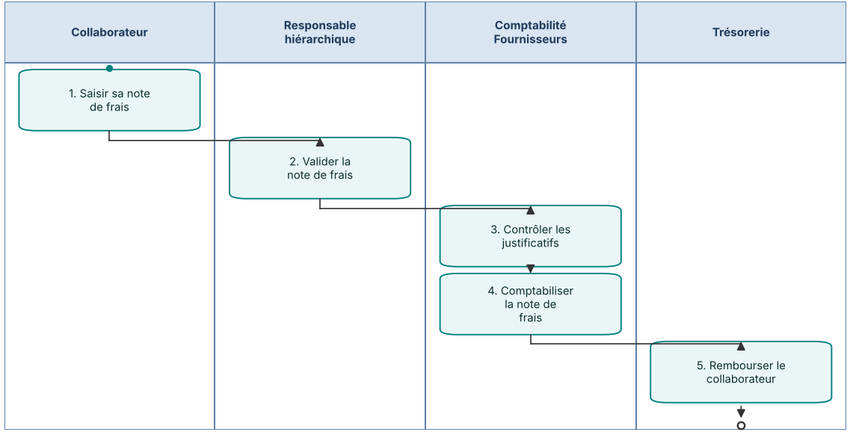

Commentaires du logigramme

Opérations
Temporisateur : 15 jours calendaires après la dépense
Libellé de l'opération | Acteur
1. Saisir sa note de frais | Collaborateur
Commentaires :
Saisit sa note de frais dans OriRH avec les justificatifs numérisés.
Outil(s) : OriRH. Délai : 15 jours calendaires après la dépense.

Libellé de l'opération | Acteur
2. Valider la note de frais | Responsable hiérarchique
Commentaires :
Valide la note de frais.
Outil(s) : OriRH. Délai : 3 jours ouvrés.

Libellé de l'opération | Acteur
3. Contrôler les justificatifs | Comptabilité Fournisseurs
Commentaires :
Contrôle les justificatifs, les plafonds et la conformité de la note.
Outil(s) : OriRH. Délai : 3 jours ouvrés.

Libellé de l'opération | Acteur
4. Comptabiliser la note de frais | Comptabilité Fournisseurs
Commentaires :
Comptabilise la note de frais.
Outil(s) : OriCompta. Délai : 2 jours ouvrés.

Libellé de l'opération | Acteur
5. Rembourser le collaborateur | Trésorerie
Commentaires :
Rembourse le collaborateur par virement.
Outil(s) : OriTreso. Délai : Dans les 10 jours ouvrés suivant la saisie.

Annexes
Sans objet.

